Инструкция

Просмотр тарификации счетчиков МИР С-05

Посмотреть тарификацию счетчика можно двумя способами.

- Без нажатия клавиш

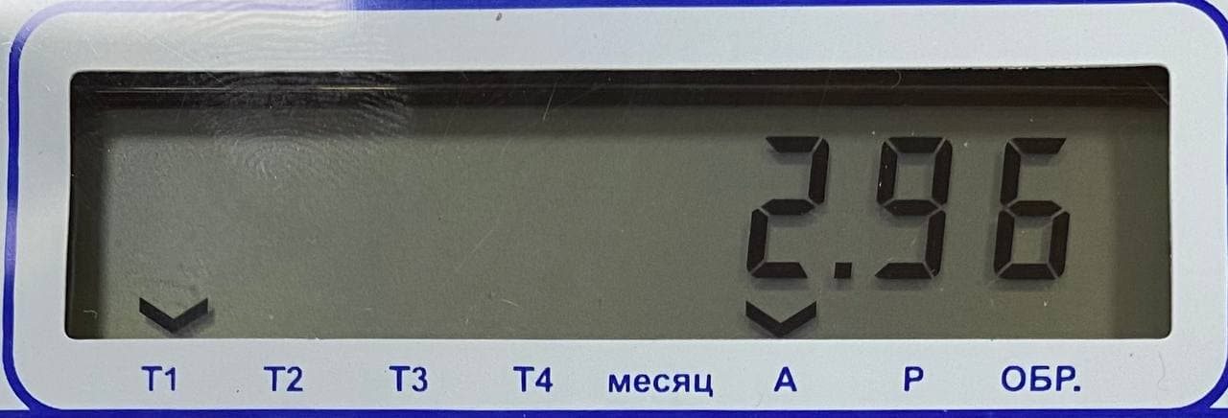

Первый тариф

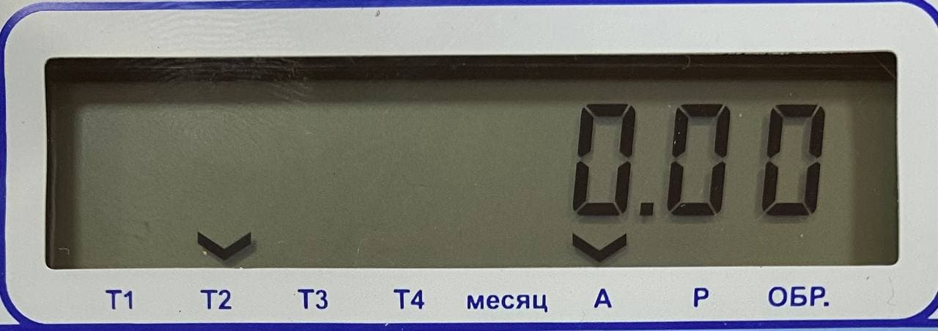

Второй тариф

- С помощью клавиш

2.1. | 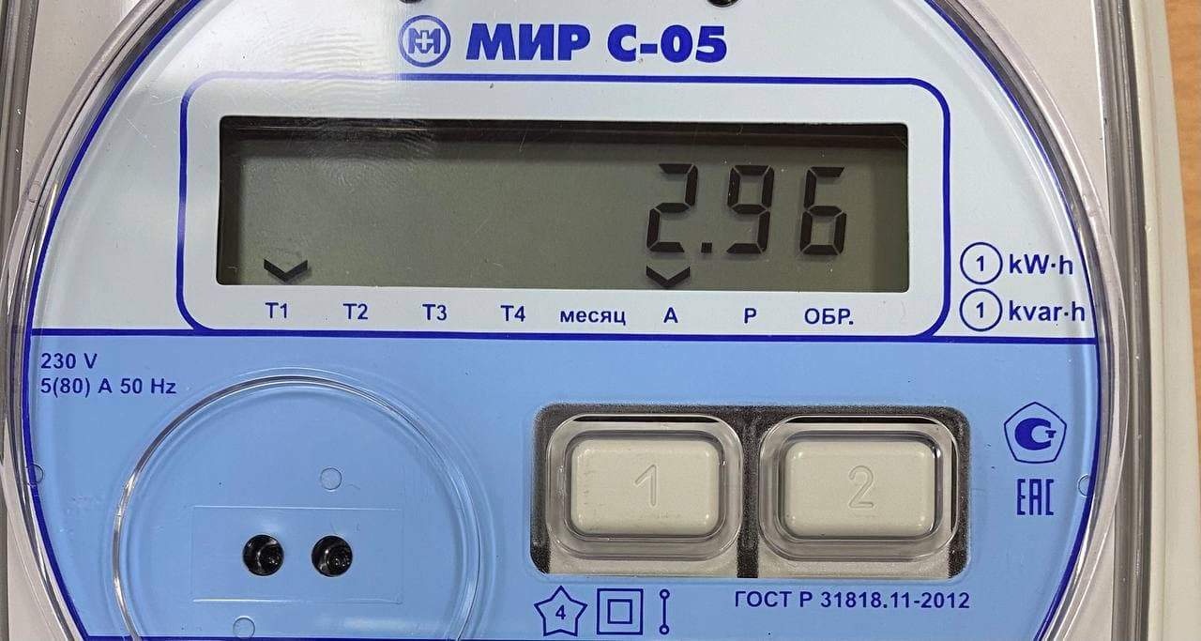 |  | Нажимаем на кнопку № 1, до тех пор, пока галочка (v) не будет одновременно над «Т1» и «А»  Это первый тариф!
2.2. | 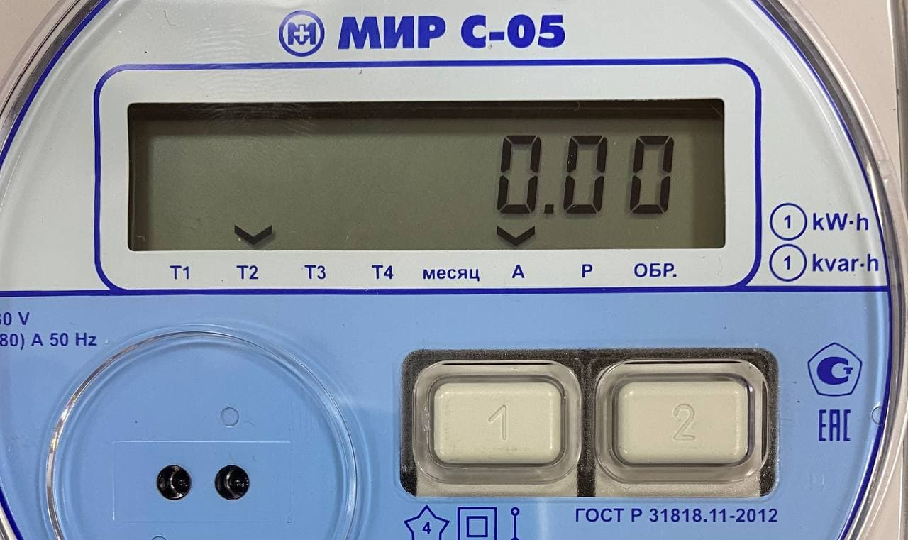 |  | Далее один раз нажимаем на кнопку № 1,  галочка (v) будет одновременно над «Т2» и «А»  Это второй тариф!

